

Colegio Nuestro Tiempo - R.B.D.: 14.507-6

Profesora: Karla Meneses Sáez /Francisca Lizama/ Vania Maltrain Caro

Guía de trabajo articulada
Lenguaje y comunicación / Artes Visuales
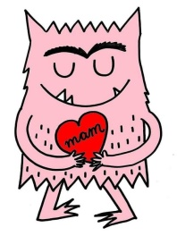
Semana 30 /​ 8° Básico

.
Queridos estudiantes, esperando que se encuentren bien junto a sus familias, les enviamos la última guía del monstruo de colores. Cualquier duda nos pueden consultar. Les mandamos un abrazo.

Asignatura | Unidad | OA | Tema/ Valor del mes
Lenguaje y comunicación | Salgamos a jugar | Objetivo de educación emocional:  Identificar emociones  para poder manejarlas. | Valor del mes:  La lealtad  Tema: ​El monstruo de los colores.
Artes Visuales | Espacios de difusión, diseño y naturaleza | Objetivo de educación emocional:  Identificar emociones  para poder manejarlas.

Lenguaje, Comunicación y Educación emocional / Artes Visuales
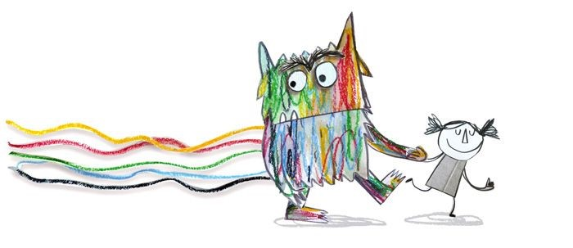

Prof. Francisca Lizama | Artes Visuales | profefranciscalizama@gmail.com
Prof. Karla Meneses | Lenguaje y comunicación | lenguajeyliteratura.cnt@gmail.com
Prof. Vania Maltrain Caro | Educadora Diferencial | vaniamaltraincaro@gmail.com

“El monstruo de los colores en cuarentena”

Descripción general del proyecto:
- Objetivo específico: realizar un ​libro didáctico basado en el libro de la autora Ana Llenas, “El monstruo​ de los colores”.
Observa este link que te darán ideas.
https://www.youtube.com/watch?v=AXJ9i8bvxOY&t=68s

- Duración del proyecto:
- 3 meses - Cada 15 días se enviará una actividad de este cuento, para realizar en familia.
- Al regreso, realizaremos una exposición de los libros.

¿Cómo lo harán?
Trabajaremos con una emoción en particular, semana por medio, en el siguiente orden:
- ALEGRÍA.
- TRISTEZA
- RABIA O ENOJO
- MIEDO
- CALMA O TRANQUILIDAD
- AMOR
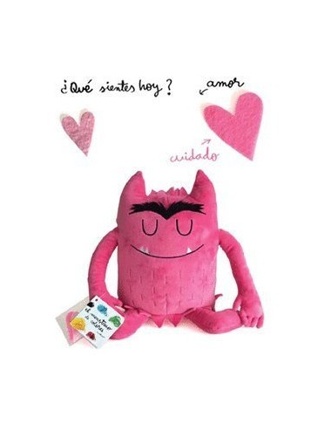
● ¿Qué materiales necesitas?

- Block de tamaño chico (20 x 30 cm)
- Cajas de cartón.
- Lápices de colores.
- Tijeras.
- Pegamento Témperas.
- Pinceles.
- Restos de géneros.
- Lanas.
- Papeles decorados y/o reciclados.
- Escarchas y lentejuelas (opcional)
- Botones (opcional)
- Trabaja con cosas que tengas en casa y con lo que quieras.

Importante: El color predominante es el rosado

Ahora mira el link del cuento que se encuentra en la plataforma YouTube.

https://www.youtube.com/watch?v=TcBI8y27ZVg

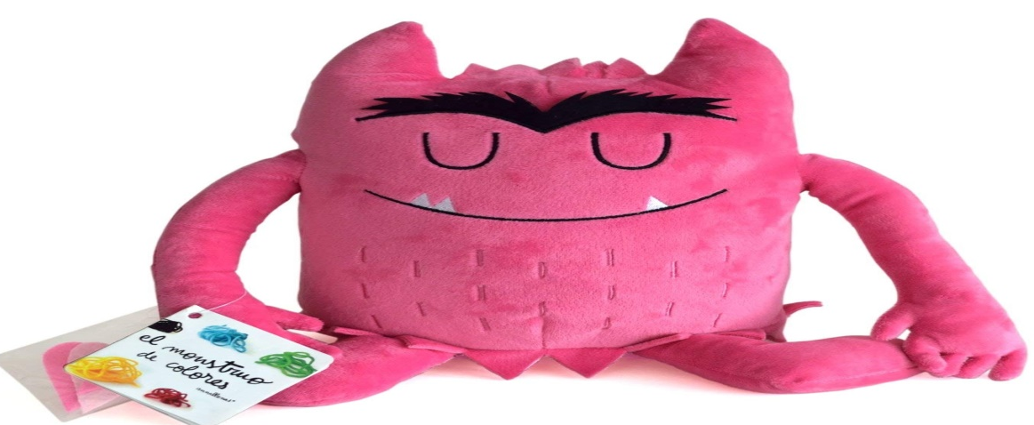

¿Qué haremos?
El formato del libro será:
- 2 tapas de cartón de caja reciclada de 23 x 33 cm para la portada y contraportada del libro.
- El libro en su portada debe llevar un título que el estudiante defina y que tenga relación con “El monstruo de los colores” (puede ser: “El monstruo de los colores se queda en casa”, “El monstruo de los colores y el coronavirus” o el nombre que quieras). No olvides señalar el autor o autores, que en este caso serán ustedes mismos y su familia o el adulto que los ayude. (Construido en clases anteriores)
- Utilizar una hoja de block para trabajar cada emoción y se irán adosando para ir formando el libro. Esta semana sólo trabajaremos con el amor Con​ la técnica que deseen collage, dibujos, escritura, pueden utilizar telas, lanas, papeles de colores, letras, imágenes, tiras de papel, etc.), representan esas “cosas” que les hacen sentir amor como, por ejemplo: cuando estoy jugando con mi mamá, cuando abrazo a mis hermanos…
- Trabajar en familia:
- Comenten cómo se han sentido durante este tiempo que llevan en casa, cada miembro de su familia debe dar un ejemplo según la emoción que se describe en el cuento, siguiendo el ejemplo del relato, por ejemplo: “Yo soy el monstruo de los colores y siento amor cuando estoy con mis papás”
- Es muy importante que durante esta semana puedan conversar a diario sobre la emoción del amor Darse un momento al finalizar el día, para comentar sobre cómo esta emoción se manifestó durante la jornada. Respetando las opiniones de todos los que participen.
- Finalmente, pueden tomar una fotografía de la emoción que trabajaron esta semana y enviarla por WhatsApp o correo.

Valor del mes:
La lealtad
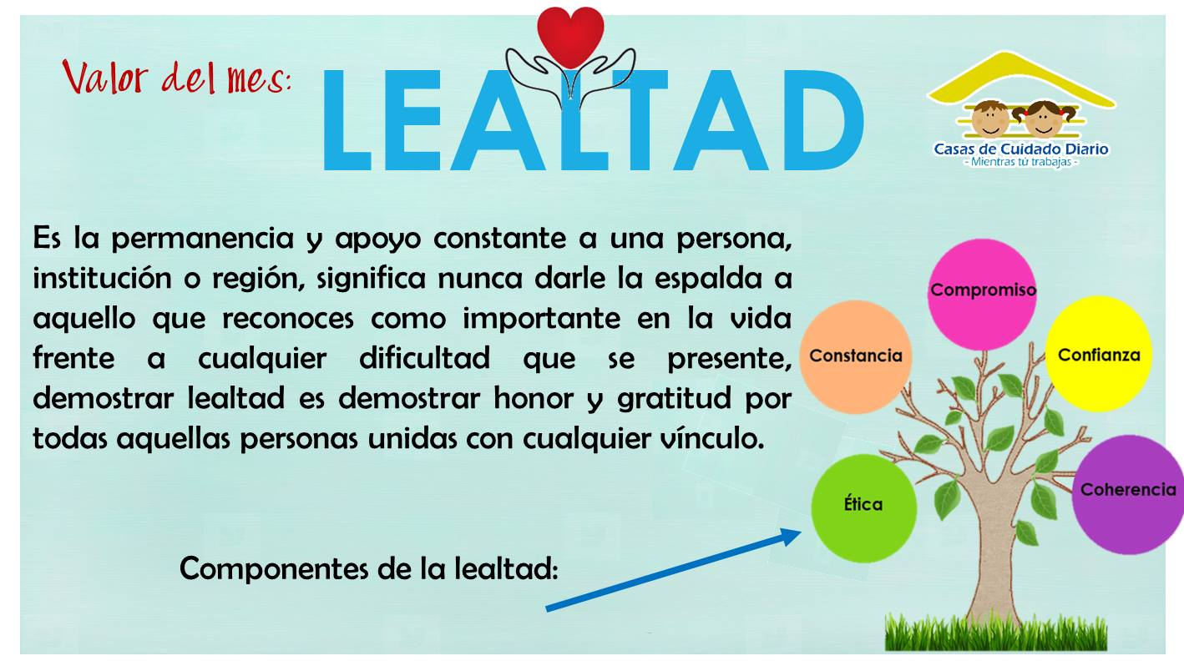
Actividad:
- ¿Alguna vez has sido leal?

- ¿Qué recomendarías a las personas que son desleal?

Articulación con artes visuales: Sugerencia de actividad para el monstruo de los colores
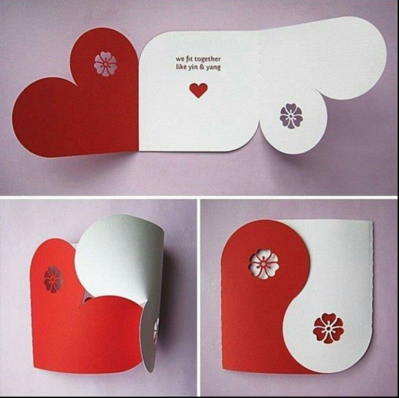
Elige a la persona que ha sido leal y amor (recuerda que puede ser amor de madre, de hermanos, tíos, amigos etc.
- En cartulina rosada o del color que prefieras recorta con el molde de la siguiente página.
- Escríbele por qué crees que ha sido una persona leal y amorosa contigo.
- Agrega una reseña de lo realizado o una foto de la tarjeta al libro de las emociones
Entrégasela cuando puedas verlo (a) o envíale una foto.

